СОДЕРЖАНИЕ
Задача № 1 1
Задача № 2 7
Задача № 3 12

Задача 1.

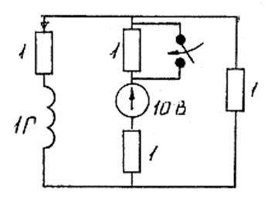

i_{L}(t)-?

Решение

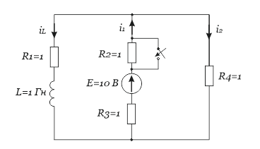
Рисунок 1.1

Ключ замыкающий.

1.Момент времени t=0-. Ключ разомкнут. В цепи режим постоянного тока.
Сопротивление индуктивности постоянному току равно 0 (цепь имеет замыкание).
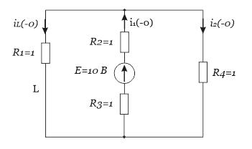
Рисунок 1.2

Находим независимое начальное условие (ток индуктивности).
По закону Ома.
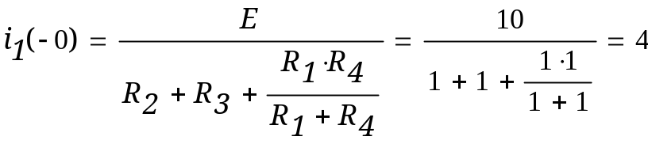 А

По правилу делителя токов.
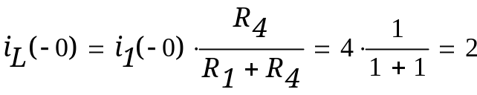 А

2.Принужденный режим, установившийся режим постоянного тока после коммутации. Момент времени условно t=∞, ключ замкнут, и шунтирует сопротивление R₂ (не изображаем на схеме).
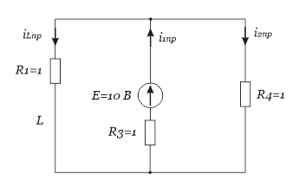
Рисунок 1.3

По закону Ома.
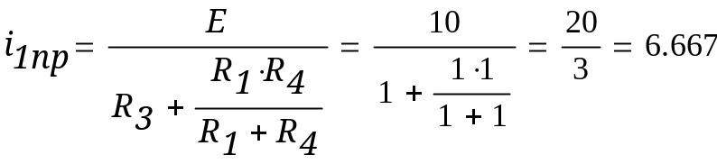 А

По правилу делителя токов.
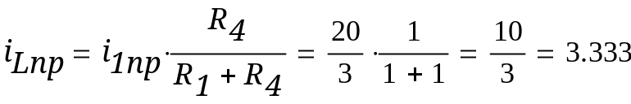 А

3. Постоянная времени и корень характеристического уравнения.
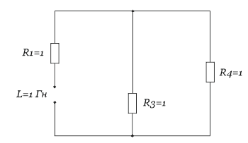
Рисунок 1.4
ЭДС E заменили внутренним сопротивлением равным нулю, на схеме просто провод.
Общее эквивалентное сопротивление, подключенное к индуктивности (рис. 1.4).
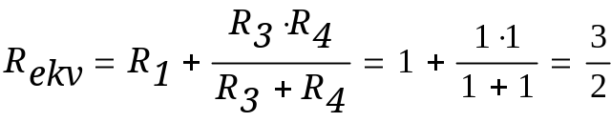 Ом

Постоянная времени.
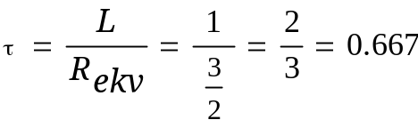 с

Корень характеристического уравнения.
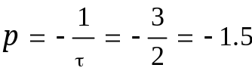

Общее решение имеет вид суммы принужденной и свободной составляющих тока индуктивности.
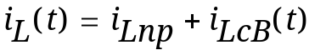

4. Свободная составляющая тока индуктивности имеет вид.
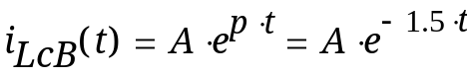

5. Находим постоянную интегрирования из начального условия.
По закону коммутации (для момента времени t=0 или t=0+).
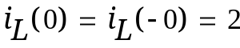 А

Тогда для момента времени t=0.
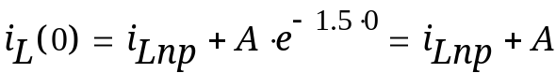

Отсюда.
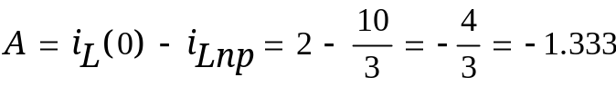

6. Получаем закон изменения тока индуктивности в переходном процессе.
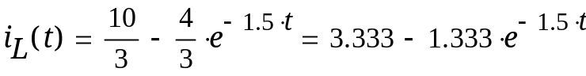 А

7. Строим график тока индуктивности, на интервале t= (0; 5τ).

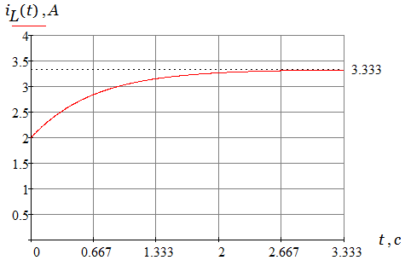
Рисунок 1.5

Задача 2.
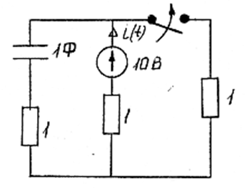

Найти i(t)-?

Решение
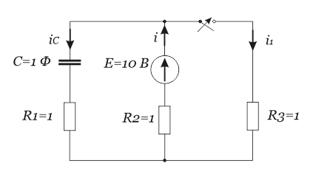

Рисунок 2.1

Ключ замыкающий.

1.Момент времени t=0-. До коммутации ключ разомкнут. В цепи режим постоянного тока.
Сопротивление емкости постоянному току равно ∞ (цепь имеет разрыв, рис. 2.2).

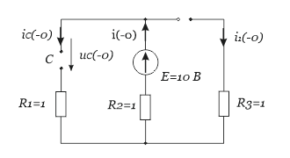
Рисунок 2.2

Токи равны нулю.
Находим напряжение на емкости (независимое начальное условие).

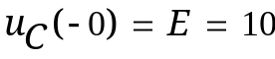 В

2.Принужденный режим. Момент времени t=∞, ключ замкнут. В цепи, после коммутации, установившийся режим постоянного тока. Момент времени условно t=∞.
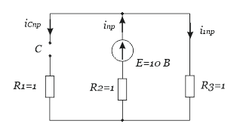
Рисунок 2.3
Находим ток i_{np} по закону Ома.
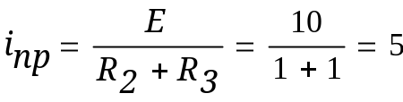 А

3. Постоянная времени и корень характеристического уравнения.
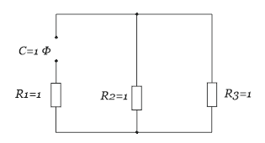
Рисунок 2.4
Общее эквивалентное сопротивление, подключенное к емкости (рис. 2.4).
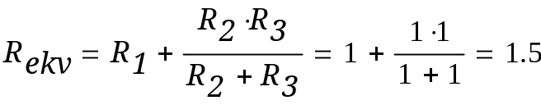 Ом

Постоянная времени.
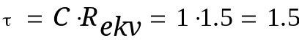 с

Корень характеристического уравнения.
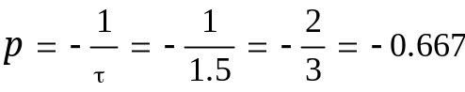

Закон изменения тока i(t) имеет вид суммы принужденной и свободной составляющих.
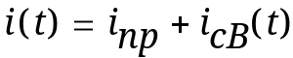

4. Свободная составляющая.
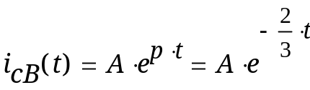

5. Находим постоянную интегрирования.
По закону коммутации.
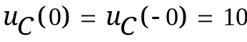 В

Тогда, для момента времени t=0 (t=0+).
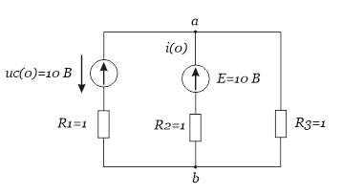
Рисунок 2.5

Находим ток i(0) по методу двух узлов.
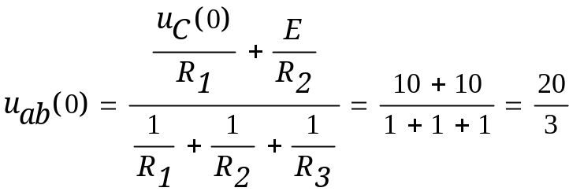 В

По закону Ома.

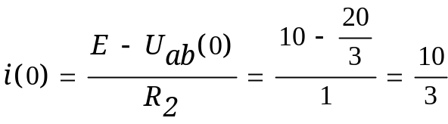 А

Тогда при t=0,

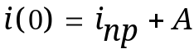

Отсюда.
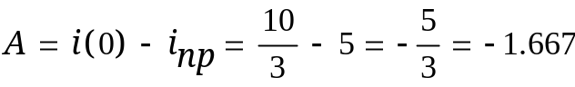

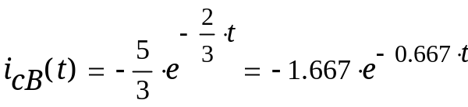 А

6. Получаем.
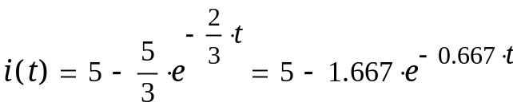 А

7. Строим графики на интервале t= (0; 5τ).
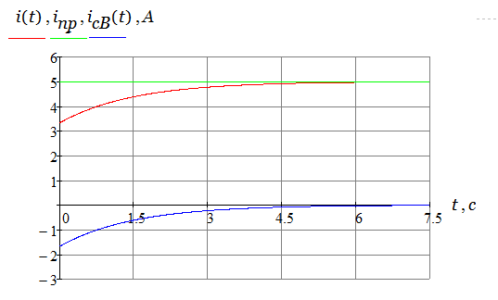
Рисунок 2.6

Задача 3.

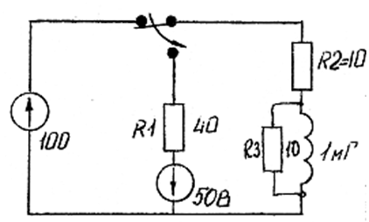

Найти u_{R3}(t)-?

Решение

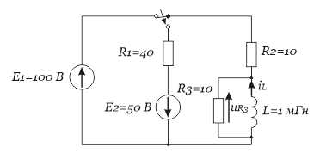

Рисунок 3.1

Напряжение на сопротивлении R₃ равно напряжению на индуктивности L.

1.Момент времени t=0-. До коммутации в положении 1. В цепи режим постоянного тока. Сопротивление индуктивности постоянному току равно 0 (цепь имеет замыкание, шунтирует сопротивление R₃).
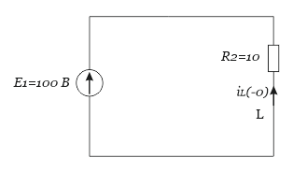
Рисунок 3.2

По закону Ома находим ток индуктивности (независимое начальное условие).
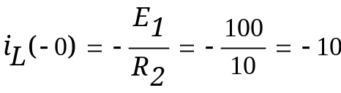 А

2.Принужденный режим. Момент времени t=∞, ключ в положении 2. В цепи, после коммутации, установившийся режим постоянного тока. Момент времени условно t=∞.
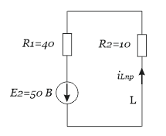
Рисунок 3.3

Находим по закону Ома.
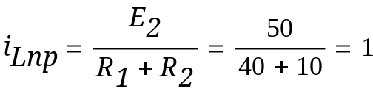 А

3. Постоянная времени и корень характеристического уравнения.
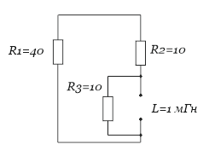
Рисунок 3.4
Общее эквивалентное сопротивление, подключенное к индуктивности (рис. 3.4).
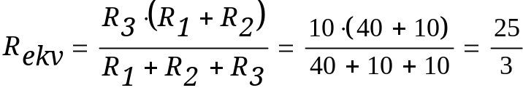 Ом

Постоянная времени.
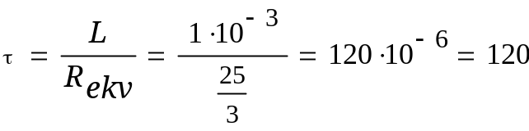

мкс

Корень характеристического уравнения.

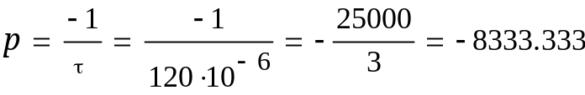

Общее решение тока индуктивности имеет вид суммы принужденной и свободной составляющих.

4. Свободная составляющая тока индуктивности имеет вид.
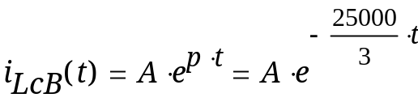

5. Находим постоянную интегрирования.
По закону коммутации (для тока индуктивности).
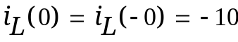 А

Тогда при t=0,
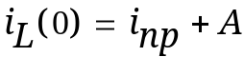

Отсюда.
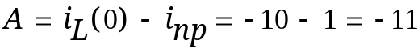

6. Получаем.
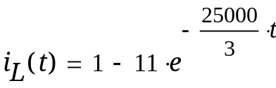 А

Находим искомое напряжение на сопротивлении R₃ равное напряжению на индуктивности L по формуле.
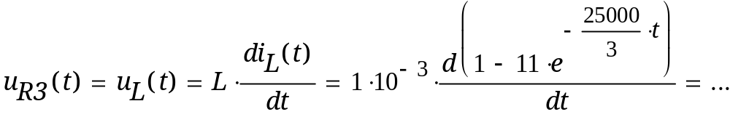

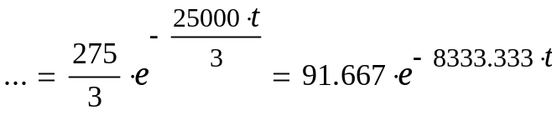 В

7. Строим графики на интервале t= (0; 5τ).

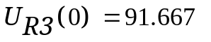 В

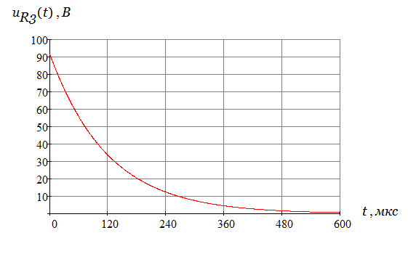
Рисунок 3.5

